营运部发(2023)154号 签发人：谭莉杨
关于9月吊旗、鱼跃活动海报、薇诺娜物料的陈列通知
- 物料
物料 | 陈列 | 陈列方式 | 备注
吊旗 | 9月吊旗继续陈列藿香、金钙、伊可新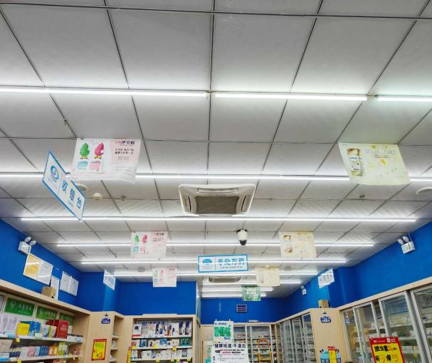 | - 藿香吊旗暂时不取，待天胶吊旗到后更换  - 门店两列吊旗，分别陈列金钙和伊可新，  - 两列以上交替陈列
薇诺娜宣传 | 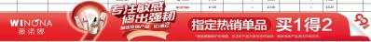 .  层条3根 插卡3个  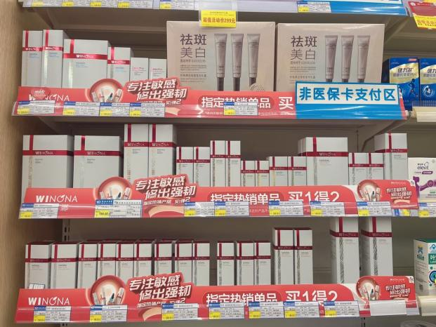 | 薇诺娜品种  - 背架与视线齐平的3层，或中岛前3层  - 活动层条如图依次陈列展示，并配上插卡  - 注意货品价签及插卡一一对应  - 活动dm单门店收银台宣传陈列
9月单品不干胶 | 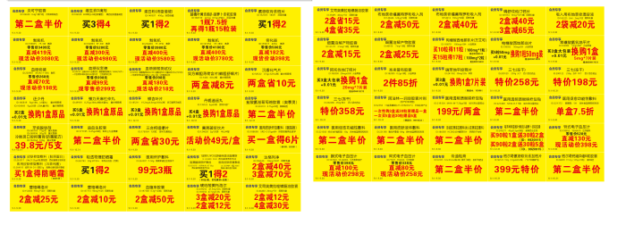 | - 1.单品插卡全部陈列在对应品种前。  - 2.按照插卡的陈列时间过期后取下  - 3.营运部巡店活动插卡未陈列，10元/品种上缴成长金
鱼跃活动橱窗海报 | 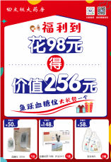  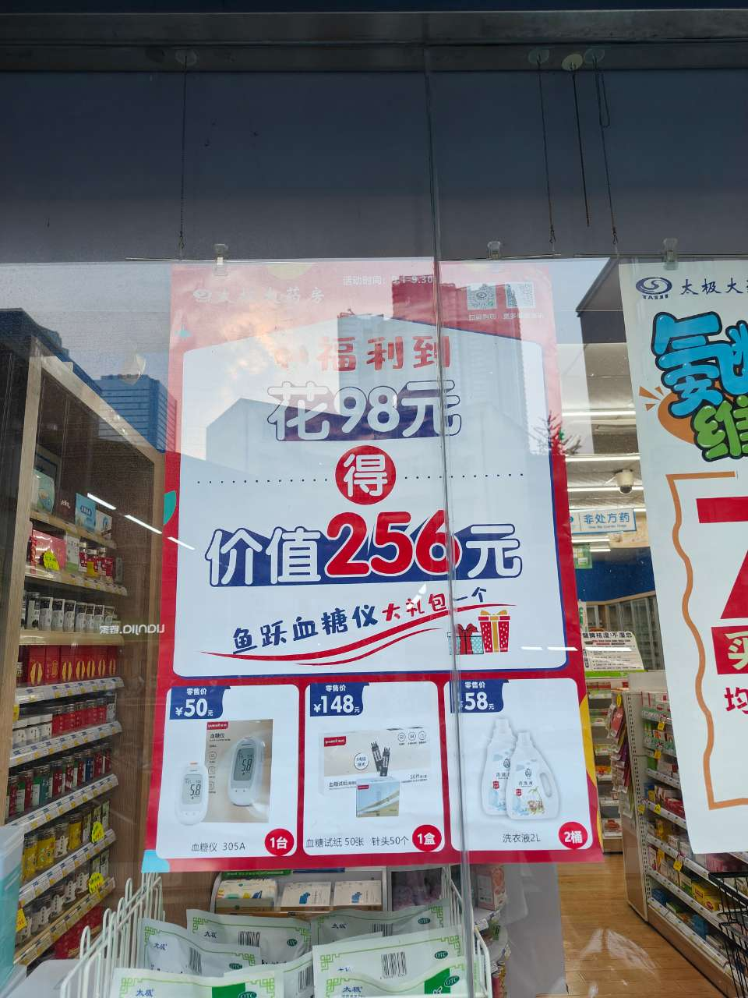 | 鱼跃活动橱窗pop  陈列位置：替换门店【夏季团购】宣传海报。

三、检核：
门店：2023年9月8日下午18点前完成陈列，片区长要在9月8日下午22点前在药店管家核检，不发、迟发、少发，按20元/店收取成长基金。
营运部：于9月8日下午23点前在药店管家抽查。发现门店执行不到位，片区主管未检核的，片区主管罚款50元，门店罚款50元.
复检：片区主管现场巡店及药店管家检核。
营运部
2023年9月5日
主题词：关于9月吊旗、鱼跃活动海报、薇诺娜物料 营运部 2023年9月5日印发
打印：张艳 核对：王四维

